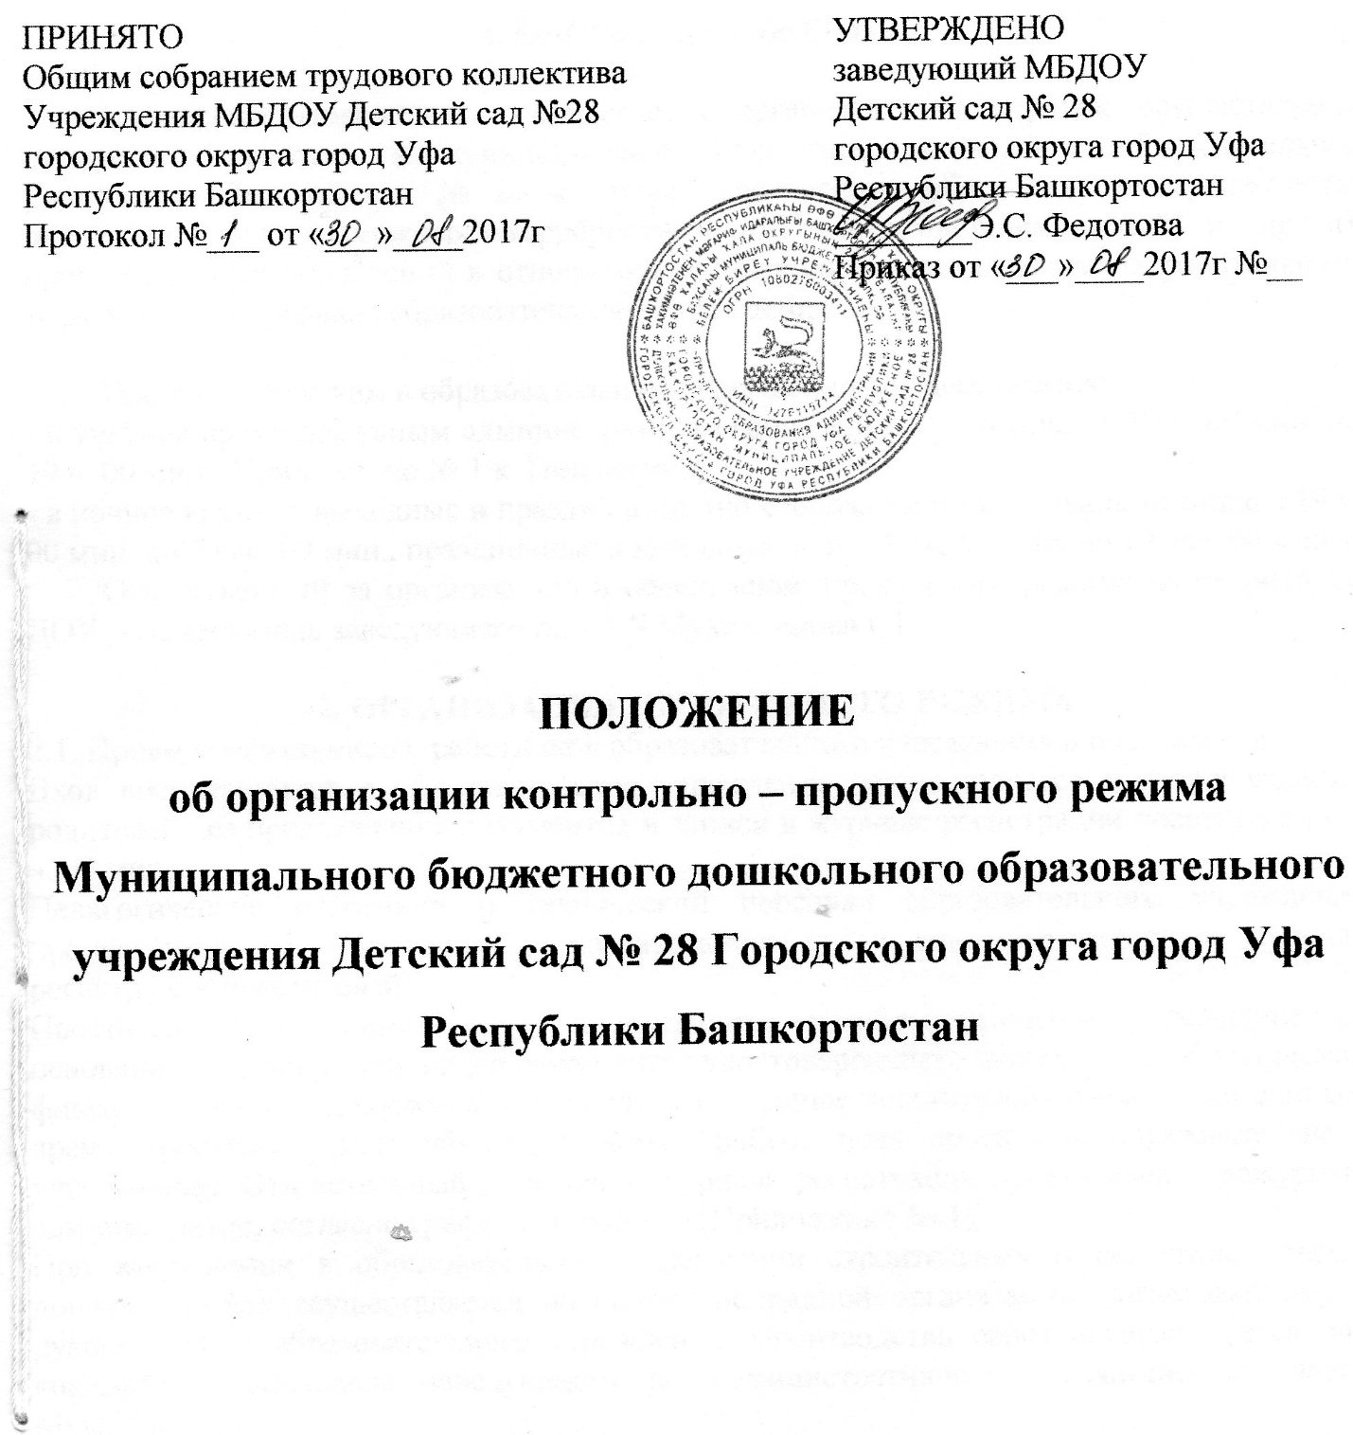
1. ОБЩИЕ ПОЛОЖЕНИЯ

Настоящим Положением определяется организация и порядок осуществления пропускного режима в муниципальное бюджетное дошкольное образовательное учреждение Детский сад № 28 в целях обеспечения общественной безопасности, предупреждения возможных террористических, экстремистских акций и других противоправных проявлений в отношении воспитанников, педагогических работников и технического персонала образовательного учреждения.

Пропускной режим в образовательном учреждении осуществляется:
- в учебное время дежурным администратором (понедельник – пятница с 10 ч. 00 мин. до 19 ч. 00 мин.) Приложение № 1 к Положению.
- в ночное время, в выходные и праздничные дни сторожами (понедельник-пятница с 19 ч. 00 мин. до 7 час. 00 мин., праздничные и выходные дни с 7 час.00 мин. до 19 час. 00 мин.)
Ответственный за организацию и обеспечение пропускного режима на территории ДОУ - заместитель заведующего по АХЧ Мухитдинова Г.Г.

2. ОРГАНИЗАЦИЯ ПРОПУСКНОГО РЕЖИМА
2.1. Прием воспитанников, работников образовательного учреждения и посетителей.
Вход воспитанников в образовательное учреждение осуществляется в сопровождении родителей без предъявления документов и записи в журнале регистрации посетителей с 7 ч. 00 мин.
Педагогические работники и технический персонал образовательного учреждения пропускаются на территорию образовательного учреждения без записи в журнале регистрации посетителей.
Посетители (посторонние лица) пропускаются в образовательное учреждение на основании паспорта или иного документа, удостоверяющего личность, с обязательной фиксацией данных документа в журнале регистрации посетителей (паспортные данные, время прибытия, время убытия, к кому прибыл, цель посещения образовательного учреждения). Ответственный за ведение журнала регистрации посетителей – дежурный администратор, согласно графика сменности (Приложение № 1).
При выполнении в образовательном учреждении строительных и ремонтных работ, допуск рабочих осуществляется по списку подрядной организации, согласованному с руководителем образовательного учреждения. Производство работ осуществляется под контролем заместителя заведующего по административно – хозяйственной части Мухитдиновой Г.Г.
Посетитель, после записи его данных в журнале регистрации посетителей, перемещается по территории образовательного учреждения в сопровождении дежурного администратора или работника, к которому прибыл посетитель.
Пропуск посетителей в здание образовательного учреждения во время учебно – воспитательного процесса допускается только с разрешения руководителя образовательного учреждения.
После окончания времени, отведенного для входа воспитанников в МБДОУ Детский сад № 28 или их выхода из ДОУ, дежурный администратор обязан произвести осмотр помещений образовательного учреждения на предмет выявления посторонних, взрывоопасных и подозрительных предметов.
Проход родителей на собрания осуществляется по списку, составленному и подписанному воспитателем с предъявлением родителями дежурному администратору или сторожу документа, удостоверяющего личность, без регистрации данных в журнале учета посетителей. Ответственные воспитатели групп.
Нахождение участников образовательного процесса на территории объекта после окончания рабочего дня без соответствующего разрешения руководства образовательного учреждения запрещается.
Данные о посетителях фиксируются в журнале регистрации посетителей.

Журнал регистрации посетителей
Приложение № 1 к Положению
№ п/п  записи | Дата  посещения | Ф.И.О.  организация, документ | Цель визита | Время пртбытия | Время убытия | Примечание
1 | 2 | 3 | 4 | 5 | 6 | 7

Журнал регистрации посетителей заводится в начале учебного года (1 сентября) и ведется до начала нового учебного года (31 августа следующего года).
Журнал должен быть прошит, страницы в нем пронумерованы. На первой странице журнала делается запись о дате его заведения.
Замена, изъятие страниц из журнала регистрации посетителей запрещены.
2.2. Пропуск автотранспорта
Пропуск автотранспорта на территорию объекта осуществляется после его записи в журнале регистрации автотранспорта лицом, ответственным за пропуск автотранспорта. Приложение № 2 к Положению.
Стоянка личного транспорта педагогического и технического персонала образовательного учреждения на его территории осуществляется только с разрешения руководителя учреждения и в специально оборудованном (отведенном) месте. После окончания рабочего дня и в ночное время стоянка автотранспорта в образовательном учреждении запрещается.
В выходные, праздничные дни и в ночное время допуск автотранспорта на территорию объекта осуществляется с письменного разрешения заведующего образовательного учреждения или лица, его замещающего, с обязательным указанием фамилий ответственных, времени нахождения автотранспорта на территории учреждения, цели нахождения.
Обо всех случаях длительного нахождения на территории или в непосредственной близости от образовательного учреждения, транспортных средств, вызывающих подозрение, ответственный за пропускной режим информирует руководителя образовательного учреждения (лицо, его замещающее) и при необходимости, по согласованию с руководителем образовательного учреждения (лицом, его замещающим) информирует территориальный орган внутренних дел.
Данные о въезжающем на территорию образовательного учреждения автотранспорте фиксируются в журнале регистрации автотранспорта.

Журнал регистрации автотранспорта

№ п/п записи | Дата | Марка, гос. номер автомобиля | Ф.И.О. водителя, наименование организации, к которой принадлежит автомобиль | Документ, удостоверяющий личность водителя | Цель приезда | Время въезда | Время выезда | Примечание
1 | 2 | 3 | 4 | 5 | 6 | 7 | 8 | 9

В случае если с водителем в автомобиле есть пассажир, к нему предъявляются требования по пропуску в учреждение посторонних лиц. Допускается фиксация данных о пассажире в журнале регистрации автотранспорта.
Действия лица, отвечающего за пропуск автотранспорта, в случае возникновения нештатной ситуации аналогичны действиям лица, осуществляющего пропускной режим в здание образовательного учреждения.
Приложение № 2 к Положению
День  недели | ФИО  (дежурного администратора) | Должность | ФИО  (в случае отсутствия) | Должность
Понедельник | Искандарова Л.П.. | Медицинская сестра | Мухитдинова Г.Г. | заместитель заведующего по АХЧ
Вторник | Сморгунова С.Ф. | делопроизводитель | Имамова Н.В. | Старший воспитатель
Среда | Федотова Э.С. | заведующий ДОУ | Мухитдинова Г.Г. | заместитель заведующего по АХЧ
Четверг | Имамова Н.В. | Старший воспитатель | Сморгунова С.Ф. | делопроизводитель
Пятница | Мухитдинова Г.Г. | Заместитель заведующего по АХЧ | Искандарова Л.П. | Медицинская сестра

